LICEO DEL SUR A.C.
TEMAS DE LA LIBRETA
GUÍA DE EXAMEN
CONOCIMIENTO DEL MEDIO
2° PRIMARIA

Libreta: Tenga etiqueta con datos y este forrada con plástico o contac
Presentación de datos
Liceo del Sur A.C.
Conocimiento del medio
Profesora: Andrea Castro Hernández
Nombre del alumno
Correo:profa.andrea@liceodelsur.com
Zoom: ID 4446708138
Contraseña:9NL1xc
Whats App 2211651077
Portada
Dibujo relacionado con la materia
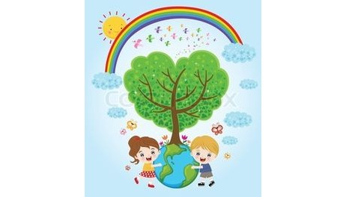

Criterios de evaluación
- •50% EVALUACIÓN ORAL O ESCRITA
- •10% DESEMPEÑO VALORAL
- •10% PARTICIPACIÓN
- •10%LIBRETAS
- •10% TAREAS
- •5% ASISTENCIA
- •5% PARTICIPACIÓN DE PADRES

1.-Imagen o descripción del dibujo de la planta que investigaron y explicaron en clase.
2.-Lo que pienso
Los alumnos escribieron cambios que consideraron que tuvieron
Ejemplo:
Estatura
Mi cuerpo cambio
Mude de dientes etc.
3.-Clasificar: Conjunto de elementos a partir de un criterio determinado
4.-Cuidemos nuestro cuerpo
Para cuidar nuestra salud es importante que realices actividad física te alimentes correctamente, incluyas frutas y verduras en la dieta diaria, duermas 8 horas al día, te laves las manos y mantengas la higiene personal.
5.Cómo con las cosas a mi alrededor
Dibujamos en la libreta los 5 sentidos

6.-Escribir tres ejemplos de cada sentido
7.-Tabla que realizamos en clase
Sentido | Tacto | Vista | Olfato | Gusto | Oído
Imágen 1
Imágen 2
Imágen 3
Imágen 4
Imágen 5

Guía de examen
Es una guía en donde pueden revisar que temas vendrán, no significa que las preguntas serán tal cual.
1.-Describir dos cambios físicos que hayas tenido desde que ingresaste a la primaria
2.-Se presentarán 5 imágenes en la cual los alumnos deberán identificar y encerrar las acciones que realiza para cuidar su cuerpo
Ejemplo: (no quiere decir que sean las mismas imágenes que aparecerán en el examen)

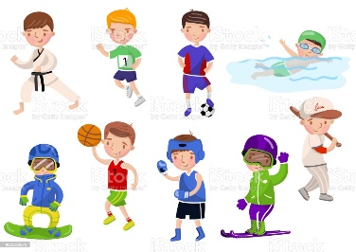
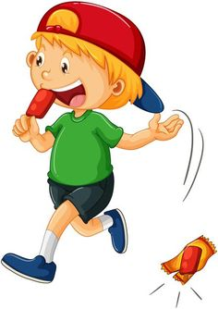

La pregunta puede cambiar conforme al sentido
3.-Identificar qué sentido permite identificar el color de una flor
4.-Identificar cuál de los sentidos permite saber si algo es suave o rugoso
5.-Escribe a cada objeto una característica que pueda percibirse con el sentido dela vista y una con el sentido del tacto
Ejemplo:
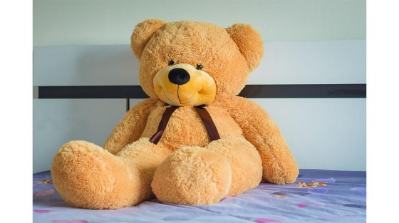
Tacto: Suave, flexible
Vista: Color café
6.-Escribir como celebra tu familia la Independencia de México

7.-Se presentarán imágenes en las cuales deberán encerrar que tradición no pertenece a una de México
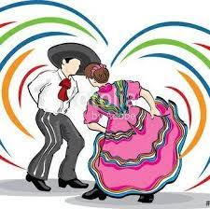

8.- Menciona el nombre del algún juguete que usaban los abuelos en épocas pasadas
________________________________________________________________________

9.-Encierra la imagen que no ayuda al cuidado del medio ambiente

10.- Menciona en nombre de alguna planta, flor o fruto que conozcas y describe una característica de ella.
Su nombre es___________________________________________
Característica __________________________________________
